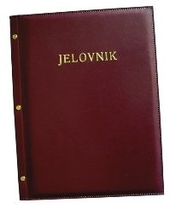
JELOVNIK 06.4.-10.4.2026.
JUTARNJA SMJENA

PONEDJELJAK, 06.04. | / | /
UTORAK, 07.04. | Pašteta, čaj, kruh | Alergeni: gluten
SRIJEDA, 08.04. | Sendvič sa šunkom i sirom | Alergeni: gluten, mlijeko
ČETVRTAK, 09.04. | Sir s vrhnjem, kukuruzni kruh | Alergeni: gluten, mlijeko
PETAK, 10.4. | Kroasan s maslacem, voćni jogurt | Alergeni: gluten, mlijeko

DOBAR TEK!

ravnateljica:
Zrinka Šućur, prof.

